**Симплекс метод** - это метод последовательного перехода от одного базисного решения системы ограничений задачи линейного программирования к другому базисному решению до тех пор, пока функция цели не примет оптимального значения (максимума или минимума).

Необходимо найти оптимальный план задачи линейного программирования симплекс методом.

Задана следующая система неравенств (ограничений)

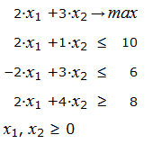

Преобразуем неравенства в равенства добавлением неотрицательных переменных:

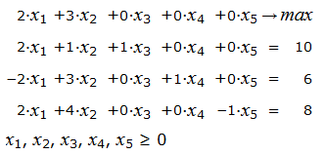

Так как количество базисных векторов должен быть 3, то добавляем искусственные переменные, а в целевую функцию добавляем эти переменные, умноженные на −M, где M, очень большое число:

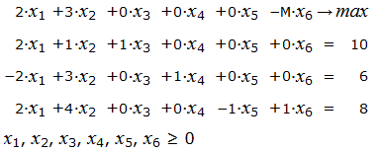

Составляем симплексную таблицу. В столбец *x*0 записывается правая часть ограничений. С правой стороны записывается матрица коэффициентов *A*. Последние две строки − это целевая функция, умноженная на −1 и разделенная на две части. Последняя строка − строка с искусственными переменными:

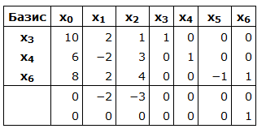

Базисные векторы x3, x4, x6, следовательно, все элементы в столбцах x3, x4, x6, ниже горизонтальной линии должны быть нулевыми.

Обнулим все элементы столбца *x*6, кроме ведущего элемента. Для этого сложим строку 5 со строкой 3, умноженной на -1.

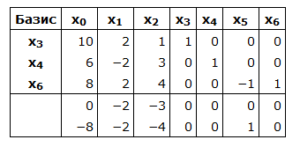

Шаг 1

Текущий опорный план:



Данный опорный план не является оптимальным, так как в последней строке есть отрицательные элементы. Самый большой по модулю отрицательный элемент (-4), следовательно, в базис входит вектор *x*2. Определяем, какой вектор выходит из базиса. Для этого вычисляем *min(ai,0* /*ai,2),*при *ai,2>0, i=*1,...3. *min*(10:1, 6:3, 8:4)=2 соответствует строке 2. Из базиса выходит вектор *x*4. Сделаем исключение Гаусса для столбца x2, учитывая, что ведущий элемент соответствует строке 2. Обнулим все элементы этого столбца, кроме ведущего элемента. Для этого сложим строки 1, 3, 4, 5 со строкой 2, умноженной на -1/3, -4/3, 1, 4/3, соответственно. Далее делим строку с ведущим элементом на ведущий элемент.

Симплекс таблица примет следующий вид:

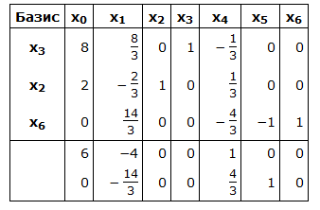

Данный опорный план не является оптимальным, так как в последней строке есть отрицательные элементы. После второй итерации симплекс таблица примет следующий вид:

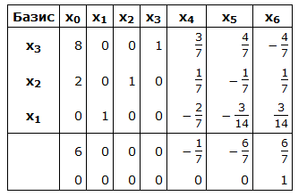

Данный опорный план не является оптимальным, так как в последней строке есть отрицательные элементы. После третьей итерации симплекс таблица примет следующий вид:

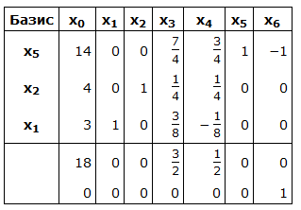

Так как в последней строке нет отрицательных элементов, опорный план будет иметь вид:





